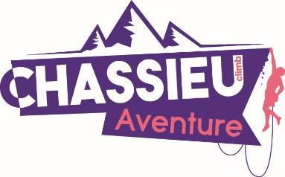
CHASSIEU Aventure Escalade
Gymnase du Raquin
https://chassieuaventure.fr
chassieuaventureescalade@gmail.com

Commande de Goodies
Nom :…………………… Prénom :……………………
❑ T-Shirt /Sweat
Noter le nombre d’exemplaires selon la taille et le modèle
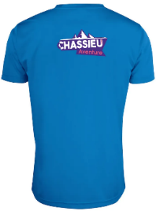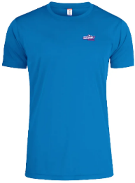  T-shirt bleu respirant  Tous | 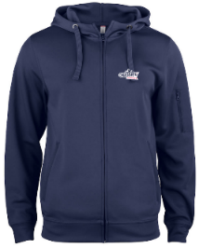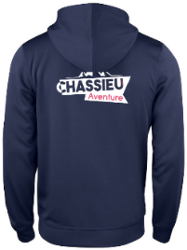  Veste zippée à capuche  Adulte | 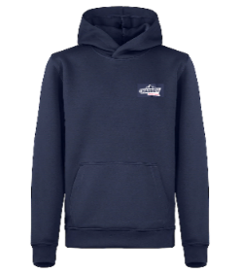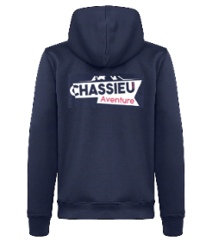  Sweat sans zip  Enfant

T-Shirt ENFANT 12€ |  |  |  | Sweat ENFANT 45€
4/6ans | 6/8ans | 9/11ans | 12/14ans | 4/6ans | 6/8ans | 9/11ans | 12/14ans

T-Shirt FEMME 15€ |  |  |  |  |  | Veste zippée FEMME 45€
XS | S | M | L | XL | XXL | XS | S | M | L | XL | XXL
❑ Respirant ❑ Coton

T-Shirt HOMME 15€ |  |  |  |  |  | Veste zippée HOMME 45€
XS | S | M | L | XL | XXL | XS | S | M | L | XL | XXL
❑ Respirant ❑ Coton

❑ Gourde du club (15€)
❑ Eco-cup (2€) Nombre souhaité : …… x 2€ = ……..
Règlement à l’ordre de Chassieu Aventure.
TOTAL = __________€

